일일 보고서 | 결  재 | 담당자

프로젝트명 | 음향 데이터 COVID-19 검출 | 단 계 | 프로젝트주제선정 |  | 업무명 | 주제선정 및 자료조사
문서 번호 | 1 | 일 시 | 2022-12-22 |  | 장 소 | 한경닷컴IT교육센터  2강의장
참여자 명단 | 김영원, 정호영, 김혜원
주 제 | 머신러닝/딥러닝 프로젝트 아이디어 도출
회의내용  /이슈 | <김영원>  코로나 현황판 (추가접종 수정)  vgg16모델 실행  resnet34 learning rate 바꿔서 실행  <정호영>  챗봇 ai 플라스크 연결  챗봇 ai 구성  챗봇 데이터 전처리  <김혜원>  챗봇 ai 플라스크 연결  로그인만 녹음 가능하게  플라스크 녹음 페이지 수정  Header 드롭다운 메뉴 했다가 다시 원상복구
회의결과 | <김영원>  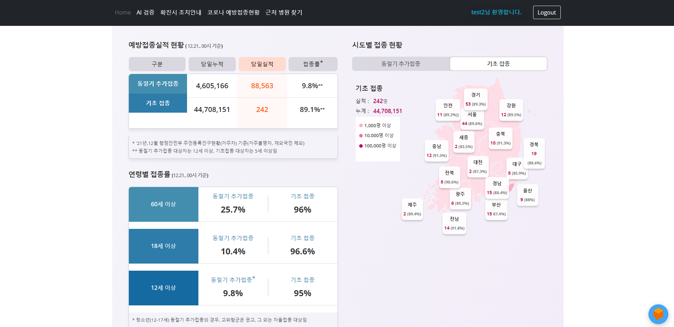  <정호영, 김혜원> (챗봇 ai 플라스크 연결)  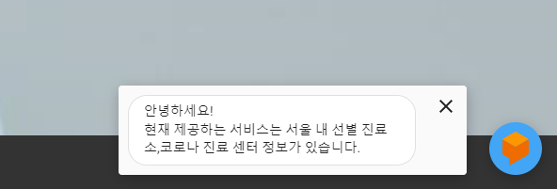  <정호영>  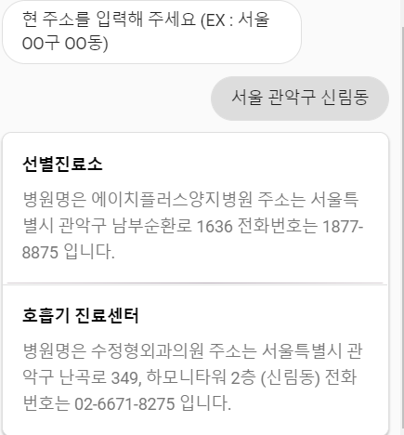  <김혜원>  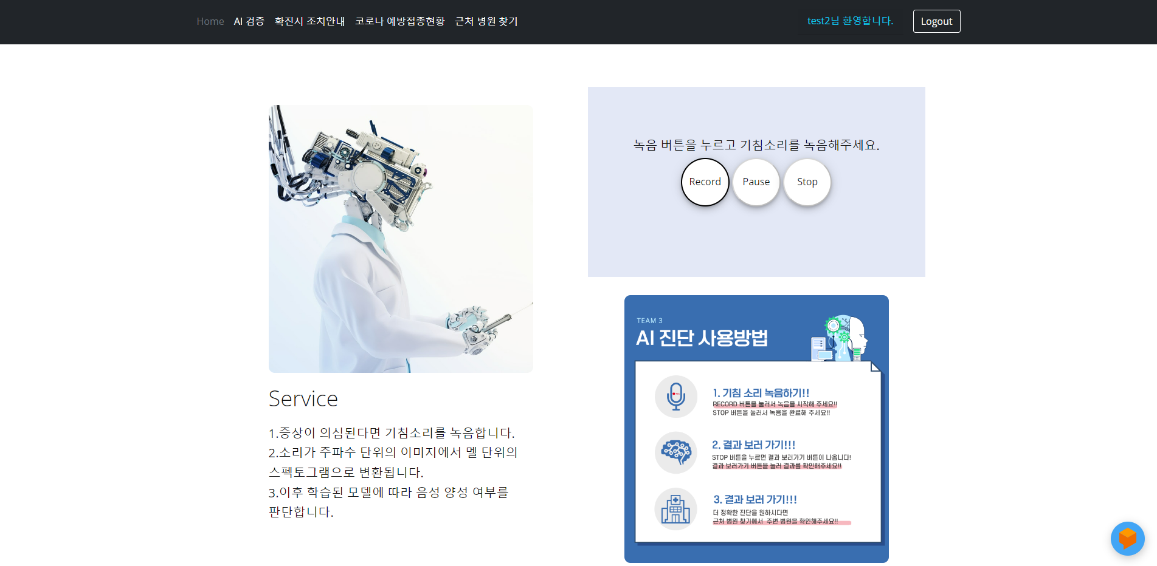
작성일자 | 2022-12-22 | 작성자 |  | 김영원

